GROHE Kopfbrauseset Euphoria 260 26460 142mm chrom

GROHE

Eigenschaften

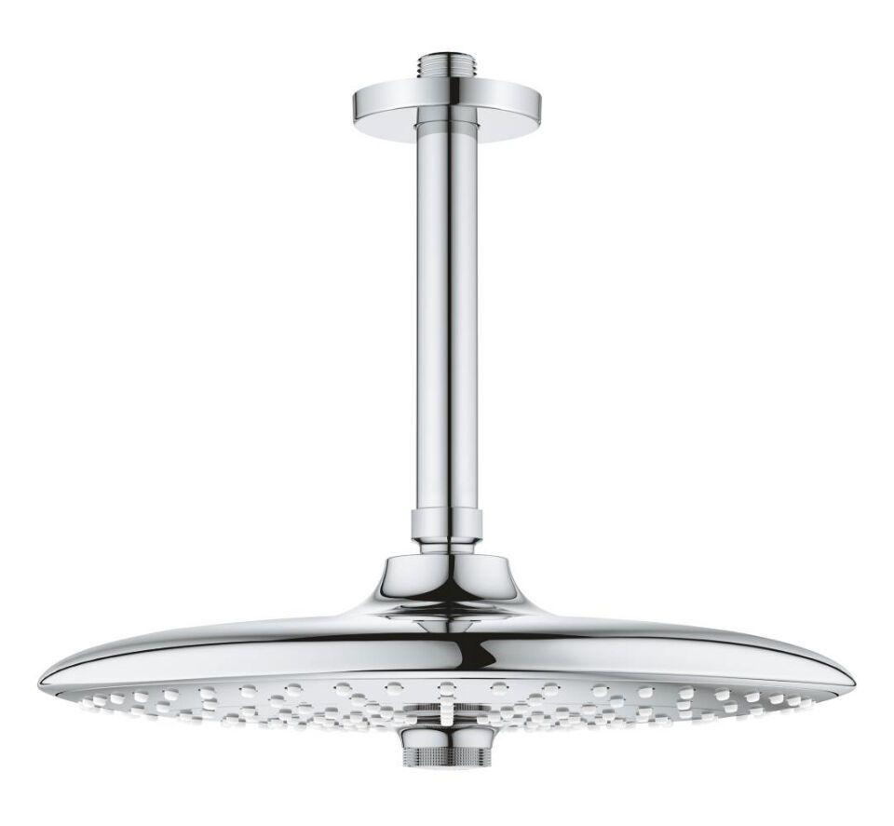

HAN:

26460000

Farbton

chrom

Form

rund

Breite (mm)

260,00

Höhe (mm)

220,00

Tiefe (mm)

220,00

Abmessung Gewindesanschluss (Inch)

1/2 Zoll

Anschluss

Außengewinde

Volumenstromklasse

A

Anzahl Strahlmöglichkeiten

3,00

Durchmesser (mm)

260,00

Max. tap capacity (at 300 kPa)

12.5

With shower arm

true

Length shower arm

142